Ремонт водопровода от водонапорной башни до колонки № 6 по ул. Луговая,
с. Новогромово

Объем финансирования - всего, руб. | В т.ч. из местного бюджета, руб.
417500,08 | 8350,38
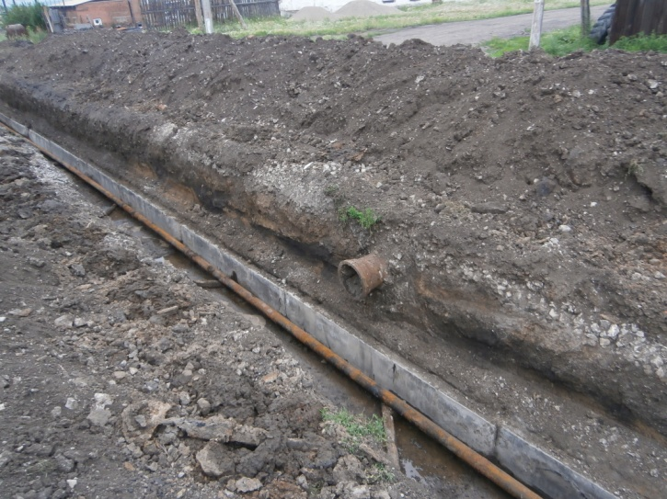 | 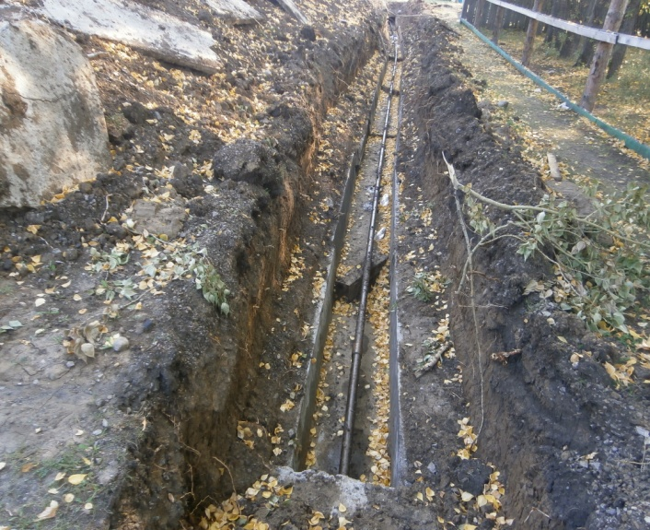
Приобретение крана шарового для ремонта центральной водонапорной башни
с. Новогромово
Объем финансирования - всего, руб. | В т.ч. из местного бюджета, руб.
4030,92 | 80,62
 | 